W5 universal silicone oil od NetCube
Natcube firma, która prowadzi sklep internetowy oraz stacjonarny z kostakami rubika oraz grami logicznymi. W naszej ofercie także akcesoria takie jak w5 universal silicone oil.

Kostki rubika a olej silikonowy
Każdy sportowiec wie, że sprzęt, którego używa do uprwiania sportu jest niesamowicie istotnym elementem. Równie ważny jest stan owego wyposażenia. Dlatego też warto dbać o jego renowację. Speedcuberzy to sportowcy, którzy do wykonania czynności sportowych potrzebują kostek Rubika. W ich dziedzinie liczy się logika oraz szybkość. Niemniej jednak zacinająca się kostka, nie pozwoli na pokonanie swoich rekordów a tym bardziej na wygranie zawodów, nawet podczas treningów może być mocno irytującym aspektem. Jak wyeliminować zacinanie się kostki? W5 universal silicone oil to specyfik, który polecamy.
W5 universal silicone oil - idealny do renowacji

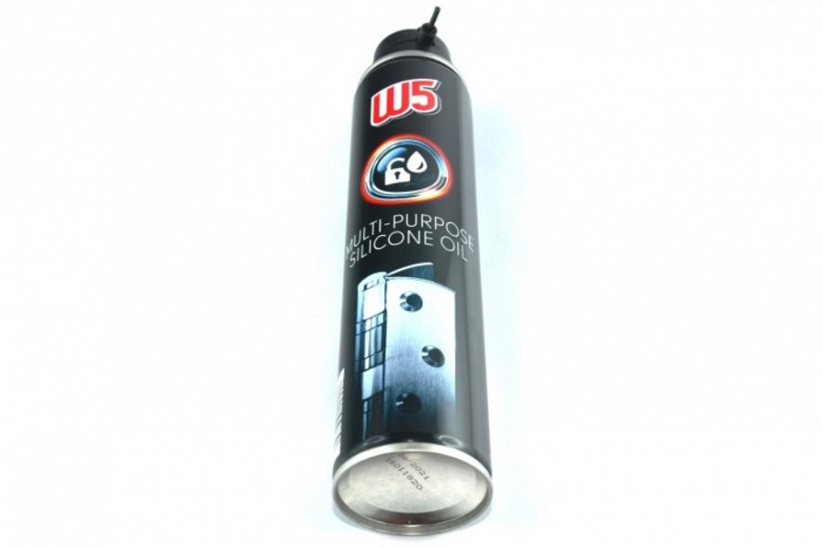
Olej silikonowy czyli w5 universal silicone oil to jeden z produktów, który kupisz w sklepie internetowym Netcube lub stacjonarnie w sklepie NetCube we Wrocławiu. To produkt, który znajduje się w 200 mililitrowej butelce z łatwym aplikatorem. To dzięki niemu Twoja kostka będzie poruszać się jak nowa co dla Ciebie, speedcuberze zapewne jest kluczową sprawą. Olej kupisz online w bardzo korzystnej cenie. Sprawdź to na stronie NetCube!

